Сценарий классного часа
“Приключения Маленького зеленого человечка, или
Изучаем Декларацию прав человека”

Цель – уточнить представление детей о правах и обязанностях человека, записанных в Декларации прав человека.
Задачи:
- познакомить детей с новым правом – выбирать и быть выбранным;
- развивать умение отстаивать свои права и уважать права других людей, понимать и соблюдать свои обязанности;
- воспитывать сочувствие, желание помочь другим людям, быть внимательными и предупредительными по отношению к окружающим.
Предварительная работа:
- Чтение книги “Всеобщая Декларация прав человека для детей и взрослых”, автор А.Усачев., М., ННПП.: “АНГСТРЕМ”, 1992.
- Рисование историй, происшедших с Маленьким зеленым человечком.
- Инсценирование отрывков из книги.
- Театрализованное представление “Приключение Маленького зеленого человечка”.
Словарная работа:
Обогащение словаря: выборы, выбирать, выбранный, власть, воля народа, голосование, кандидат, урна, сторонники.
Уточнение словаря: посол, отстоять права, соблюдать обязанности, знак “SOS”.
Активизация словаря: равноправие, свобода, работа, палата, унижение, суд, вина, владение имуществом, гражданин, гражданство, личная жизнь.
Ход занятия:
Воспитатель: Дети, сегодня мы поговорим о самом важном документе на нашей планете - “Декларации прав человека”. Давайте вспомним, о чем говорится в этом документе?
Раздается тихий стук, и в дверь осторожно просовывается большой конверт.
Воспитатель выглядывает за дверь, там никого нет. Обращается к детям: “Что за чудеса за дверями никого нет, а конверт нам передали!” На нем и адрес имеется. Давайте прочитаем, кому это письмо предназначено.
Читают все вместе: “SOS”. Срочно. Куда: Россия, Пермская область, г. Березники, улица Пятилетки, дом 121. Детский сад № 76 “Цветик - семицветик”. Кому: детям подготовительной группы. Откуда: Страна Беззакония.
Воспитатель: Дети, кто из вас знает, что обозначает слово “SOS”? Да, действительно, это значит кто–то в беде, и ему срочно нужна наша помощь. Давайте прочитаем письмо и узнаем, что случилось.
Воспитатель читает письмо: “Я, фоторепортёр страны Беззаконии, высылаю вам фотографии (рисунки) о жизни наших жителей, прошу рассмотреть их и объяснить, какие же права человека нарушаются в нашей стране. А ещё в нашей стране приближаются выборы, а мы не знаем, что это такое и кого нам надо выбирать. Прошу вас выслать к нам посла, который смог бы помочь навести порядок в наших законах. С уважением к вам, житель страны Беззакония”.
Воспитатель: Жители страны Беззаконии просят выслать к ним посла. А кто такой посол? Как вы думаете, кто бы мог помочь нам в этом деле?
Уточнение воспитателя: Вы правильно сказали, что нам может помочь тот, кто очень хорошо знает все права и обязанности, записанные в Декларации прав человека, и сумел бы отстоять их.
Дети предлагают различные варианты, обсуждают каждый из них. Приходят к выводу, что послом мог бы быть Маленький зеленый человечек.
Появляется Маленький зеленый человечек (кукольный персонаж).
М.з.человечек: Здравствуйте, дети! Я услышал, что вам нужна моя помощь.
Дети: К нам пришло письмо из страны Беззаконии. У жителей этой страны – беда. Они не знают прав и обязанностей.
Воспитатель: Мы можем им помочь, но у нас нет посла, который мог бы отправиться в эту страну.
Дети: Мы решили, что ты сможешь быть послом, потому что знаешь все права и обязанности. Не согласился бы ты стать послом?
М.з.человечек: Я соглашаюсь с большим удовольствием. Но без вашей помощи мне не справиться.
Дети: Мы поможем тебе, Маленький зеленый человечек.
М.з.человечек: Вот спасибо! Мы с вами снимем настоящий фильм, который называется “Права и обязанности”, и я отвезу его в страну Беззаконию. А кто из вас, ребята, может сказать, почему мы всегда говорим: “Права и обязанности”, как будто это одно целое?
Дети предлагают свои варианты ответов.
М.з.человечек: Правильно, это действительно одно целое. И, чтобы соблюдать закон, надо не только знать свои права, но и соблюдать обязанности. А чтобы жителям этой страны было интересно смотреть наш фильм, мы покажем им игру “Поговорим о правах и обязанностях”. Для этого надо разделиться на две команды:
1–я команда – “Права”, 2–я команда – “Обязанности”. Итак, приступаем к игре. Я буду показывать вам фотографии (рисунки) из страны Беззаконии, вы внимательно на них посмотрите, и команда “Права” расскажет о том, какие права человека здесь нарушены, а команда “Обязанности” расскажет о том, какие обязанности необходимо соблюдать в этом случае.
М.з.человечек показывает фотографию (рисунок № 1). Дети коллективно принимают решение, формулируют свой ответ. М.з.человечек подводит общий итог после высказывания 1–й и 2–й команд.
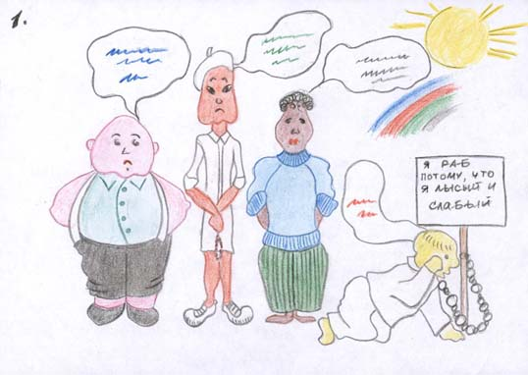
М.з.человечек: Правильно, дети, здесь нарушено одно из самых главных прав человека – право на свободу. Все люди должны быть равны, несмотря на национальность и цвет кожи, и поэтому люди обязаны относиться друг к другу как братья и сестры. Каждый человек обязан уважать право другого человека на свободу и его человеческое достоинство, а не превращать его в раба.
Рассматривание фотографии (рисунок № 2).
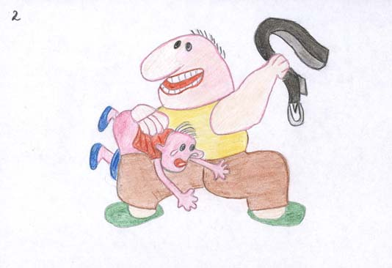
М.з.человечек: Ой, какое безобразие творится в стране Беззаконии! Я как будто слышу чей–то крик и плач. О чем рассказывает нам эта фотография? О чем забыл папа мальчика?
Ответы детей команды “Права”.
М.з.человечек: А какие обязанности должны соблюдать родители и дети?
М.з.человечек: Да, вы сказали всё правильно: “Никто не имеет право обижать другого человека, унижать его и жестоко наказывать. Родители обязаны воспитывать своих детей, кормить, одевать их, покупать им книги и игрушки, давать образование, а дети обязаны слушать своих родителей, любить и уважать их, заботиться о них в старости”.
Рассматривание фотографий (рисунок № 3, рисунок № 4).
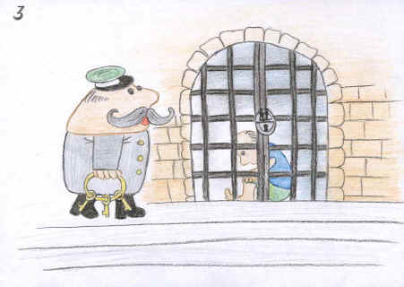
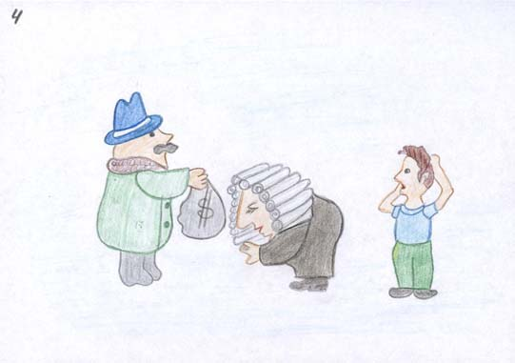
М.з.человечек: Посмотрите, дети, где находится этот человек. О каком праве не знают в стране Беззаконии?
Ответы детей команды “Права” и команды “Обязанности”.
М.з.человечек: Действительно, никто не имеет право посадить другого человека в тюрьму, если он не виноват! Каждый имеет право на справедливый суд. И каждый человек обязан знать и соблюдать закон своей страны, не нарушать его.
М.з.человечек: Но посмотрите, что делается в суде этой страны (обсуждение фотографии (рисунок № 4)). Для чего судье предлагают деньги? Какое право нарушено?
Ответы детей.
М.з.человечек: Правильно, дети. Законы одинаковы для всех и защищают каждого, и деньгами их не переделать. А судья обязан быть честным и справедливым к любому человеку и без денег.
М.з.человечек: А сейчас, по условиям игры, команды меняются местами.
Давайте посмотрим на следующую фотографию (рисунок № 5).
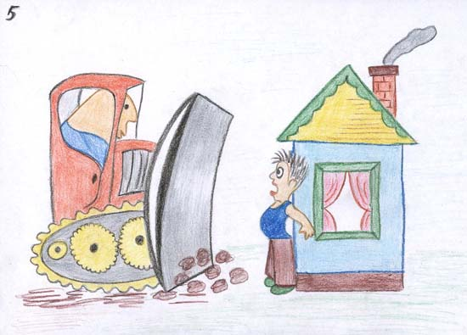
Что же здесь собираются сделать? Какое право нарушается? Давайте послушаем ответы детей команды “Права”. А что нам могут сказать участники команды “Обязанности”?
Ответы детей.
М.з.человечек: Вы абсолютно правы. Каждый человек имеет право на жилище, на своё имущество и никто не имеет право отобрать его у него. И каждый человек обязан содержать своё жилище и место нахождения своего жилья (город, улицу, дом, подъезд) в чистоте и порядке.
М.з.человечек: Что я слышу? (Выглядывает за дверь и вносит видеокассету). Нам только что передали видеописьмо из страны Беззаконии. Давайте посмотрим, о чем еще хотели бы узнать жители этой страны.
Рассматривание фотографий (рисунок № 6 и рисунок № 7) идет по принципу “Живой картины”. Фотографию (рисунок № 6) инсценирует команда “Права”, а команда “Обязанности” дает объяснение увиденному. Фотографию (рисунок № 7) инсценирует команда “Обязанности”, а команда “Права” – поясняет. М.з.человечек подводит общий итог после просмотра каждой фотографии.
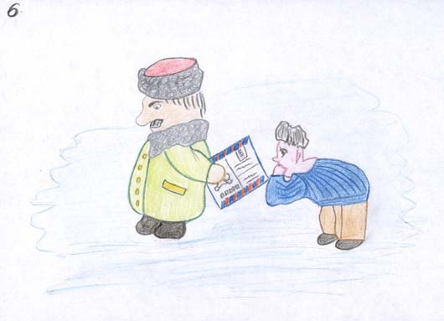
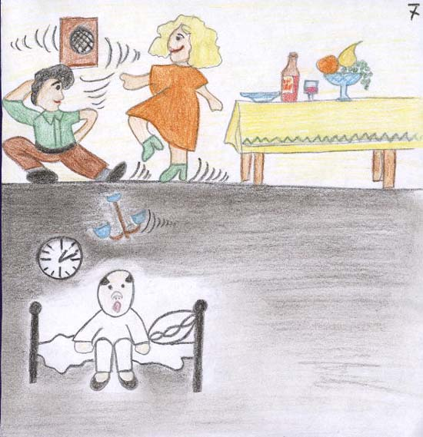
М.з.человечек: Правильно, дети, нельзя вмешиваться в личную жизнь других людей. Входить без разрешения в чужой дом, читать чужие письма. Прежде чем взять чужую вещь, игрушку, каждый человек обязан спросить разрешение (фотография (рисунок № 6)). Каждый человек имеет право на отдых и каждый человек обязан уважать право другого человека на отдых, не мешать ему, соблюдать тишину и порядок, культурно вести себя в общественных местах, гостях и дома.
(фотография (рисунок № 7)).
М.з.человечек: Молодцы ребята, порадовали вы меня тем, что знаете права и обязанности и хорошо в них разбираетесь. Я предлагаю вам немного отдохнуть и поиграть в вашу любимую игру (дети играют в подвижную игру на выбор).
М.з.человечек: Спасибо вам, дети, мне очень у вас понравилось. Но мне уже пора забирать наш фильм и отправляться в страну Беззаконию. До свидания!
Воспитатель: Подожди, Маленький зеленый человечек, мы же не выполнили ещё одну, очень важную просьбу жителей этой страны. Ведь они не знают, что такое выборы.
М.з.человечек: Спасибо, что напомнили мне об этом. А вы, ребята, знаете, что такое выборы?
Ответы детей.
М.з.человечек: Тогда послушайте мою следующую историю.
Чтение главы о праве человека выбирать и быть выбранным (см. книгу А. Усачева “Наши права”, стр. 52. М., МНПП “АНГСТРЕМ”, 1992) с показом иллюстраций (рисунок № 8 и рисунок № 9).
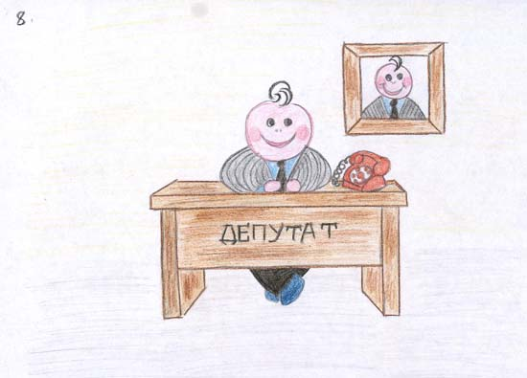
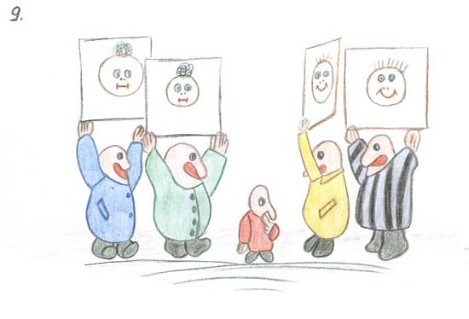
М.з.человечек: Вот и вся история, я думаю, вы теперь знаете, что такое выборы и какие права и обязанности имеет человек во время проведения выборов. А сейчас я предлагаю нарисовать мою историю и показать в рисунке право человека выбирать и быть выбранным. Ваши нарисованные истории я возьму с собой в страну Беззаконию.
Дети выполняют коллективные работы. Рисуют командами. Отдают рисунки Маленькому зеленому человечку, который вкладывает их в конверт.
М.з.человечек: Я рад, что вы хорошо знаете права и обязанности. А когда люди знают и выполняют их, жизнь становится веселей и добрей. И мне очень приятно, что вы захотели помочь жителям страны Беззаконии, переживали за них. Я желаю вам, чтобы в вашей стране никогда не нарушались права человека и чтобы все соблюдали свои обязанности. Растите счастливыми, добрыми, дружными. Умейте отстаивать свои права в любой ситуации, но и не забывайте про свои обязанности. А мне пора в путь. До свидания!

